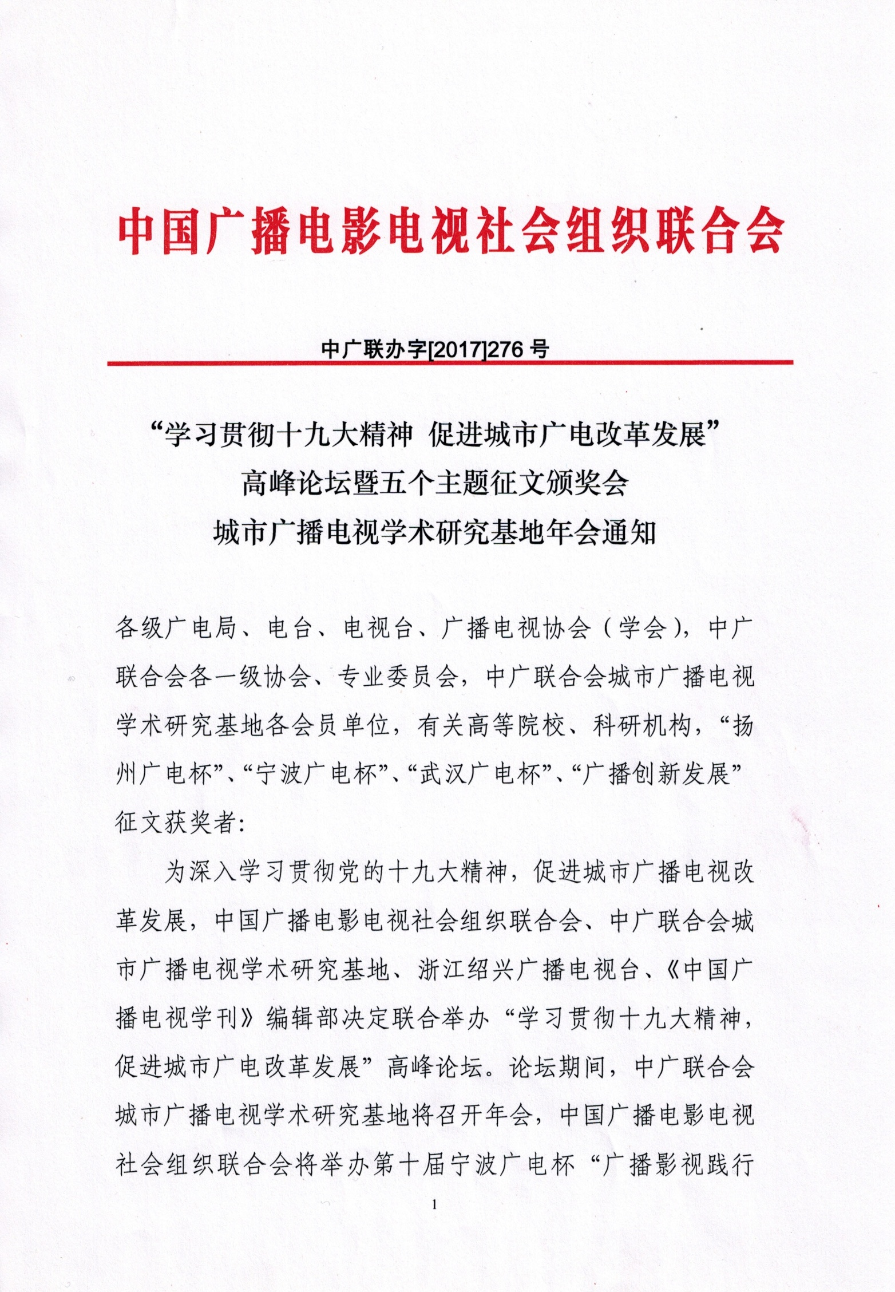

中国广播电影电视社会组织联合会

‘三严三实’”、第十一届宁波广电杯“学习贯彻习近平总书记关于新闻舆论工作重要论述”、第二届扬州广电杯“十三五时期城市广播电视改革发展”、武汉广电杯“促进电视剧繁荣发展”、第二届“广播媒体创新发展”主题征文颁奖会。征文获奖结果刊登在《中国广播电视学刊》和中国广播电影电视社会组织联合会网站上。现将有关事项通知如下：
一、会议内容
1.主题论坛：学习宣传贯彻落实党的十九大精神，研讨新时期融媒体视域下我国城市广电媒体的改革发展。会议将邀请国家新闻出版广电总局、中国广播电影电视社会组织联合会、部分城市广播电视学术研究基地成员单位领导，相关高校、科研机构的传媒研究专家学者从不同角度作深入演讲。
2．征文颁奖会：由中国广播电影电视社会组织联合会和协办方领导向征文获奖作者颁发奖状、奖金和获奖作品选。
3．召开城市广播电视学术研究基地年会。
二、会议时间
2017年12月4日至12月7日，12月4日报到，5、6日开会，7日离会。
三、会议地点
绍兴市咸亨酒店。
地 址：浙江省绍兴市鲁迅中路179号
电 话：0575-85116666
四、其他事项
贯彻落实中央八项规定精神，严格执行《中央和国家机关会议费管理办法》，节俭办会。
1.会议费
会议代表往返交通费自理。按照主办单位安排的宾馆住宿，每人交纳会议费1650元（双人间），需住单间者请在回执注明、报到时补交差额。
2.报名要求
请报名代表将本《通知》所附回执于11月20日前反馈到绍兴广播电视台，以确定参会人员及安排食宿、接送站等事宜（绍兴市离杭州的萧山国际机场行车距离42公里左右，铁路交通有绍兴站、绍兴北站、绍兴东站）。需要接站、送站的代表请在回执注明。
3.注意事项
如有与会议主题相关的论文，请带上在会上交流，《中国广播电视学刊》将择优刊登；
开会期间浙江绍兴雾天较多，建议代表尽量选择高铁出行；有记者证的代表请带上记者证。
五、联系人
绍兴广播电视总台：王放：0575-85250082，13857518188 季春笑：0575-85250832，18267595662
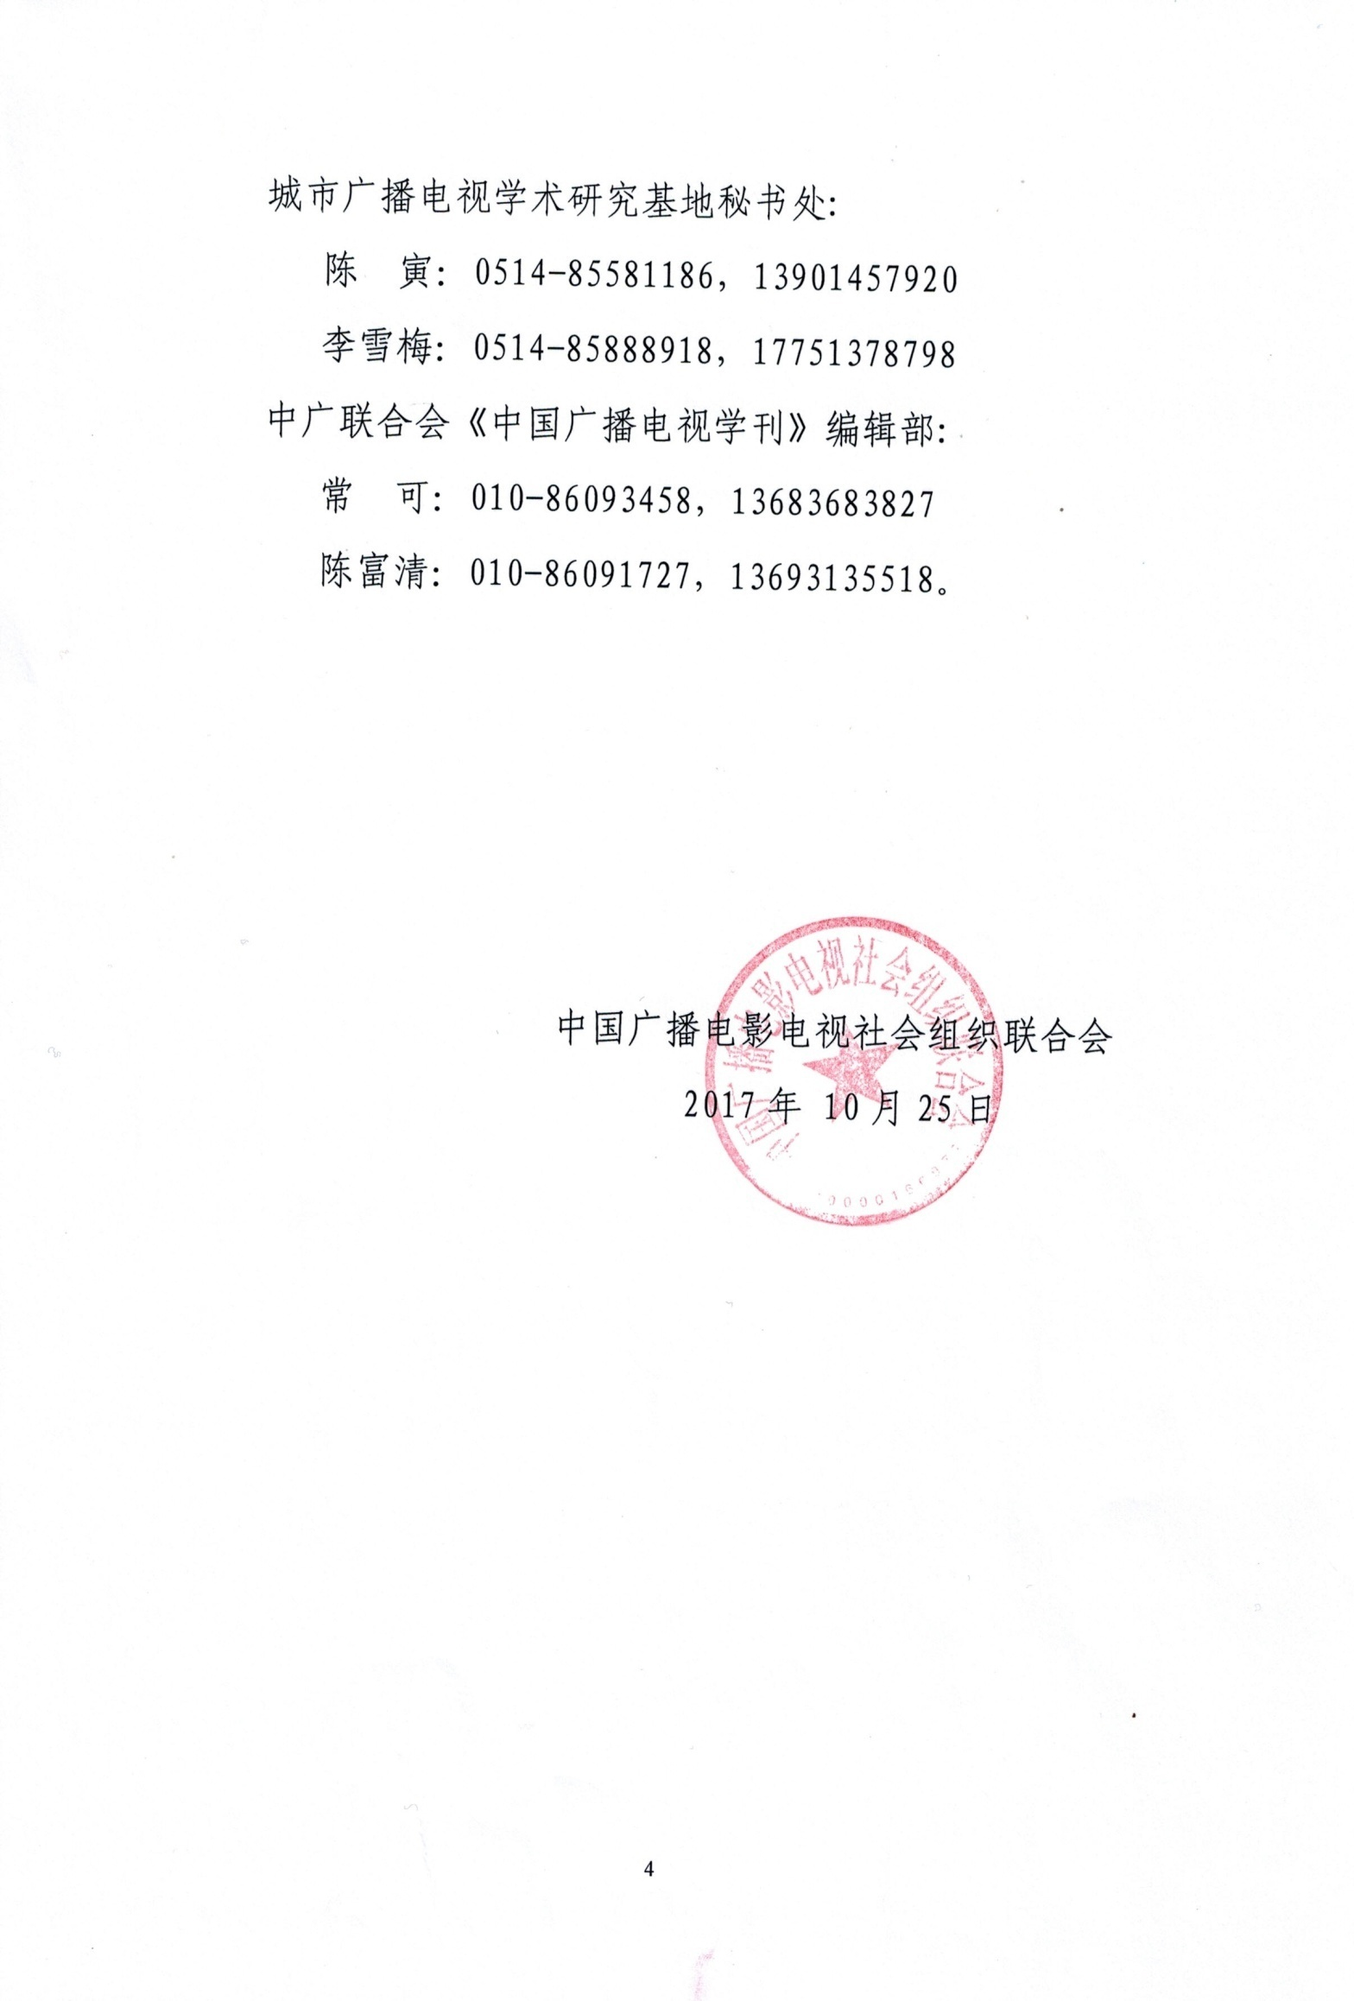

附件1：

报名回执

姓名 |  | 性别 |  | 职务
单位
手机号码 |  |  | 微信号码
航班号 | 来 | 到达时间 | 回 | 返程时间 | 是否接送
火车车次 | 来 | 到达时间 | 回 | 返程时间 | 是否接送
双人间 |  | 单间 |  | 备注
如贵单位有多人参加本次活动，请自行复制回执填写。
（请务必于11月20日前将此回执传真至传真0575-88654588或者发送至电子邮箱704336335@qq.com）

附件2：
“学习贯彻十九大精神 促进城市广电改革发展”
高峰论坛议程
一、开幕式5日9：00-9：30（主持人周然毅）
1．绍兴市领导致辞（5-10分钟）。
2．浙江省新闻出版广电局领导致辞（5-10分钟）
3．绍兴广播电视台领导致辞（5-10分钟）。
二、颁奖会9：30-10：45（主持人周然毅）
1．学刊编辑部主任陈富清介绍本次颁奖会颁奖的五个主题征文活动有关情况。
2．由总局机关党委、中央人民广播电台、宁波广电集团、扬州广播电视台、武汉广播电视台领导分别宣读五个征文获奖名单（宣读到三等奖），中广联合会领导、以上五个单位领导并其他有关领导向获奖作者颁奖。
三、会议休息（10:45-11:00）
四、主题研讨（上）11：00-12：00（主持人周然毅）
1．中广联合会副会长胡占凡作主题演讲（30分钟）。
2．国家新闻出版广电总局传媒机构管理司司长袁同楠作主题演讲（30分钟）。
四、主题研讨（中）14：00-15：45（主持人徐丽玲）
1．国家新闻出版广电总局直属机关党委副书记瞿家茂作学习十九大精神辅导报告（30分钟）。
2．中国传媒大学新闻传播学部学部长高晓虹作主题演讲（30分钟）。
3．绍兴广播电视台台长刘孟达结合本台工作实际作主题演讲（15-20分钟）。
4．扬州广播电视台台长陈韵强结合本台工作实际作主题演讲（15-20分钟）。
五、会议休息（15:45-16:00）
六、主题研讨（下）16：00-17：00（主持人徐丽玲）
1．宁波广播电视台台长张松才结合本台工作实际作主题演讲（15-20分钟）。
2．武汉广播电视台台长何伟结合本台工作实际作主题演讲（15-20分钟）。
再加二、三位城市广播电视学术研究基地会员单位的领导演讲
七、中广联合会会长张海涛讲话（17:00-18:00）。
八、城市广播电视学术研究基地年会（6日9:00-12:00）

